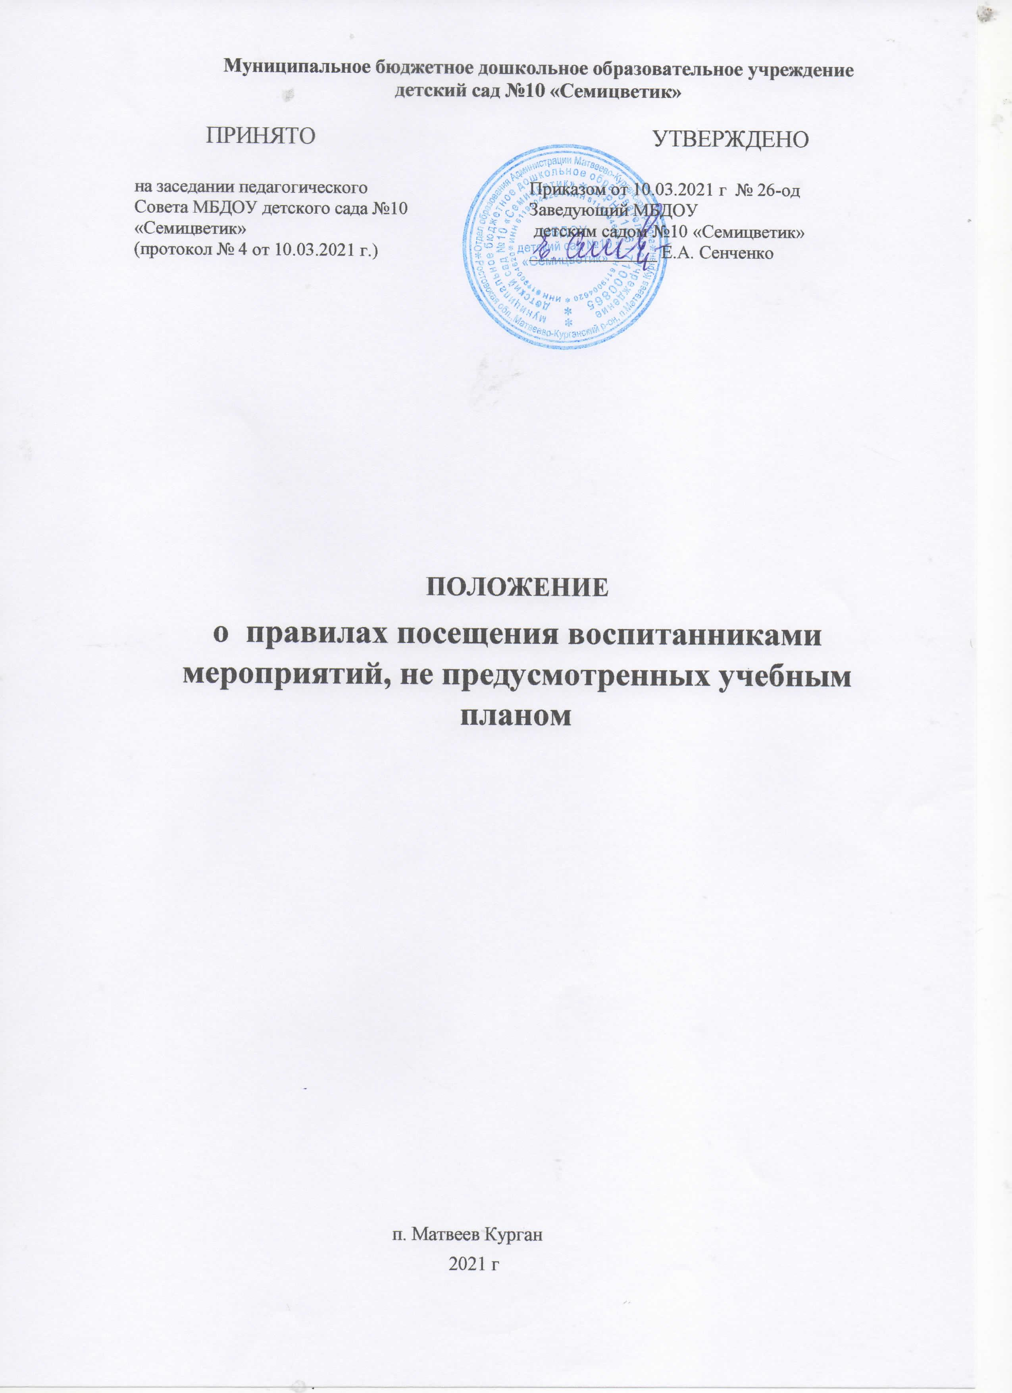

1. Общие положения
1.1. Настоящее Положение о правилах посещения воспитанниками мероприятий, не предусмотренных учебным планом (далее – Положение) муниципального бюджетного дошкольного образовательного учреждения детского сада №10 «Семицветик» (далее – МБДОУ), разработано в соответствии с Федеральным законом от 29.12.2012 № 273-ФЗ «Об образовании в Российской Федерации», Уставом МБДОУ.
1.2. Положение определяет правила посещения воспитанниками мероприятий, проводимых в МБДОУ и не предусмотренных учебным планом, а также права, обязанности и ответственность организатора, участников и зрителей указанных мероприятий.
1.3. Положение является обязательным для всех участников и зрителей мероприятий. Принимая решение о посещении мероприятия, участник и зритель подтверждают свое согласие с Положением.
2. Мероприятия, не предусмотренные учебным планом
2.1. К мероприятиям, не предусмотренным учебным планом, относятся: интеллектуальные игры и тематические встречи, праздники, театральные постановки, выставки, конкурсы, фестивали, спортивные соревнования, организатором которых выступает МБДОУ.
2.2. МБДОУ организует мероприятия для участников и зрителей, перечень которых утверждается приказом заведующего.
2.3. Перечень мероприятий на текущий учебный год включается в годовой план работы, который утверждается приказом заведующего и размещается на официальном сайте МБДОУ.
2.4. На мероприятии обязательно присутствие воспитателей, воспитанники чьих групп участвуют в мероприятии, и (или) педагогических работников, назначенных приказом заведующего МБДОУ или уполномоченного им лица.
2.5. План проведения каждого конкретного мероприятия и должностное лицо, ответственное за организацию и проведение мероприятия, утверждаются приказом заведующего МБДОУ или уполномоченного им лица.
2.6. Сценарием мероприятия могут быть установлены требования к внешнему виду участников и зрителей мероприятия.
3. Участие в мероприятии
3.1. Воспитанники вправе посещать мероприятия, не предусмотренные учебным планом и организованные для данной категории воспитанников в соответствии с Положением.
3.2. Участниками и зрителями мероприятий могут быть:
– воспитанники МБДОУ;
– родители (законные представители), иные родственники воспитанников;
– работники МБДОУ;
– лица, не являющиеся участниками образовательных отношений и приглашенные МБДОУ на мероприятие;
– сопровождающие лица детей с ОВЗ, являющихся участниками, зрителями или приглашенными лицами.
3.3. Круг участников и зрителей мероприятия определяется МБДОУ самостоятельно с учетом направленности и тематики организуемого мероприятия, а также места его проведения и его пропускной способности.
3.4. Перечень приглашенных лиц утверждается заведующим МБДОУ или уполномоченным им лицом.
3.5. В целях обеспечения безопасности воспитанников и работников МБДОУ на мероприятия не допускаются лица, не являющиеся участниками и зрителями мероприятия.
3.6. Вход и пребывание на территории и в здании МБДОУ всех участников и зрителей мероприятия осуществляются заблаговременно в соответствии с установленным пропускным и внутриобъектовым режимом МБДОУ.
3.7. Участие воспитанников в мероприятиях, организуемых органами местного самоуправления, органами государственной власти, юридическими или физическими лицами, участником которых заявлен МБДОУ или его воспитанники, осуществляется на добровольной основе.
3.8. Администрация МБДОУ заблаговременно извещает родителей (законных представителей) воспитанников о мероприятии, указанном в пункте 3.7 порядка, и условиях участия в нем.
4. Права и обязанности организатора, участников и зрителей мероприятий
4.1. МБДОУ как организатор мероприятия вправе:
4.1.1. Осуществлять видеонаблюдение при проведении мероприятия.
4.1.2. Контролировать соблюдение участниками и зрителями порядка.
4.1.3. Обеспечить эвакуацию участников и зрителей мероприятия в случае угрозы и (или) возникновения чрезвычайной ситуации.
4.2. МБДОУ как организатор мероприятия обязано:
4.2.1. Обеспечить безопасность участников и зрителей при проведении мероприятия.
4.2.2. Обеспечить при необходимости оказание первичной медико-санитарной помощи в порядке, установленном законодательством в сфере охраны здоровья.
4.3. МБДОУ не несет ответственность за деньги, документы, ценные вещи, оставленные без присмотра участниками и зрителями мероприятия.
4.4. Участники и зрители мероприятий вправе:
4.4.1. Проводить фото-, видеосъемку, аудиозапись мероприятия, если это не мешает проведению мероприятия, другим его участникам и зрителям, в порядке, предусмотренном локальными нормативными актами МБДОУ.
4.4.2. Пользоваться средствами связи, если это не мешает проведению мероприятия, другим его участникам и зрителям, в порядке, предусмотренном локальными нормативными актами МБДОУ.
4.4.3. Пользоваться предметами с символикой, изображениями, надписями, сделанными в целях поддержки участников спортивных и тому подобных мероприятий, если такие предметы не носят оскорбительный характер и их использование не мешает проведению мероприятия, другим его участникам и зрителям.
4.5. Участники и зрители обязаны:
4.5.1. Соблюдать порядок на мероприятии.
4.5.2. Выполнять обоснованные требования ответственного за организацию и проведение мероприятия.
4.5.3. Соблюдать установленный пропускной и внутриобъектовый режим МБДОУ.
4.5.4. Действовать согласно указаниям ответственных за безопасность на мероприятии лиц в случае возникновения чрезвычайной ситуации.
4.6. Участникам и зрителям запрещено:
4.6.1. Проносить оружие, легковоспламеняющиеся, взрывчатые, ядовитые, химические вещества и предметы.
4.6.2. Проносить громоздкие предметы, длина, ширина и высота которых превышает 150 см, длинномерные предметы, длина которых превышает 220 см, без письменного разрешения ответственного за организацию и проведение мероприятия.
4.6.3. Проносить колющие и легко бьющиеся предметы без чехлов (упаковки), в том числе лыжи и коньки, иной инвентарь, необходимый для проведения мероприятия.
4.6.4. Употреблять алкогольные, слабоалкогольные напитки, пиво, наркотические средства и психотропные вещества, их прекурсоры и аналоги и другие одурманивающие вещества.
4.6.5. Курить в здании, на территории МБДОУ.
4.6.6. Играть в азартные игры.
4.6.7. Использовать ненормативную лексику (сквернословить).
4.6.8. Демонстрировать принадлежность к политическим партиям, религиозным течениям, неформальным объединениям, фанатским клубам.
4.6.9. Осуществлять пропаганду политических, религиозных идей, а также идей, наносящих вред духовному или физическому здоровью человека.
4.6.10. Наносить надписи и расклеивать объявления, плакаты и другую продукцию информационного или рекламного содержания без письменного разрешения ответственного за организацию и проведение мероприятия.
4.6.11. Портить имущество МБДОУ или использовать его не по назначению, мусорить.
4.6.12. Приходить на мероприятие с предметами, продуктами, которые могут испачкать других участников и зрителей.
4.6.13. Создавать ситуации, мешающие проведению мероприятия.
4.7. Участники и зрители, нарушившие требования пунктов 4.5, 4.6 Положения, удаляются с места проведения мероприятия и территории, и могут быть не допущены к другим мероприятиям МБДОУ.
4.8. Участники и зрители мероприятия, причинившие ущерб МБДОУ, иным участникам и зрителям, несут ответственность в соответствии с законодательством.
5. Информация о посещении воспитанниками мероприятий
5.1. МБДОУ ведет учет воспитанников, посетивших мероприятия, не предусмотренные учебным планом.
5.2. Формами учета посещения мероприятия являются:
– списки участников мероприятия, порядок формирования которых и ответственных за их составление определяет ответственный за организацию и проведение мероприятия;
– грамоты участникам, выдаваемые по итогам мероприятия;
– иные документы, подтверждающие участие воспитанников в мероприятии и установленные сценарием мероприятия.
5.3. Документы, подтверждающие участие в мероприятиях, не предусмотренных учебным планом, относятся к сведениям об индивидуальных достижениях воспитанника.
5.4. Поощрение воспитанников за успехи в спортивной, научно-технической, творческой, экспериментальной и инновационной деятельности по итогам мероприятий, не предусмотренных учебным планом, осуществляется в порядке и на условиях, установленных соответствующим локальным нормативным актом МБДОУ.

